**Язык предпочтения**

1. Язык который идёт в списке языков первым будет языком предпочтение для приглашаемого:   
   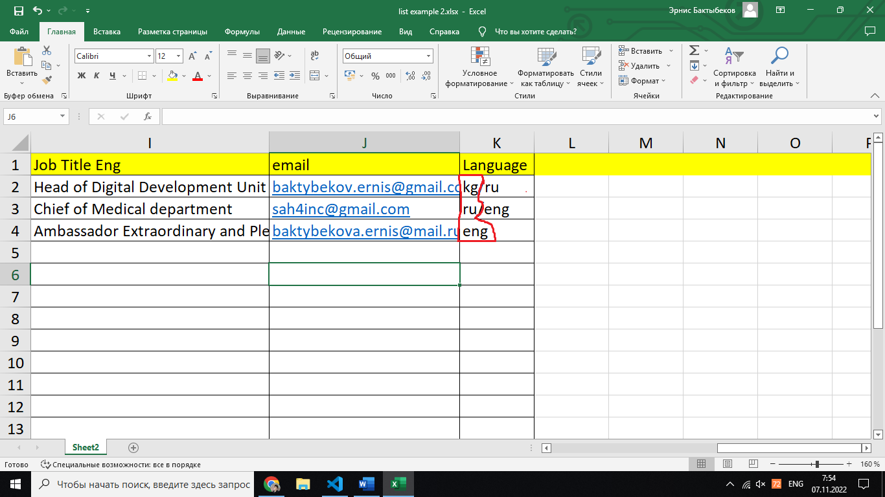
2. Именно на языке предпочтения будет отображаться тексты которые нецелесообразно дублировать на нескольких языках, например кнопка потверждения для [baktybekova.ernis@mail.ru](mailto:baktybekova.ernis@mail.ru) :

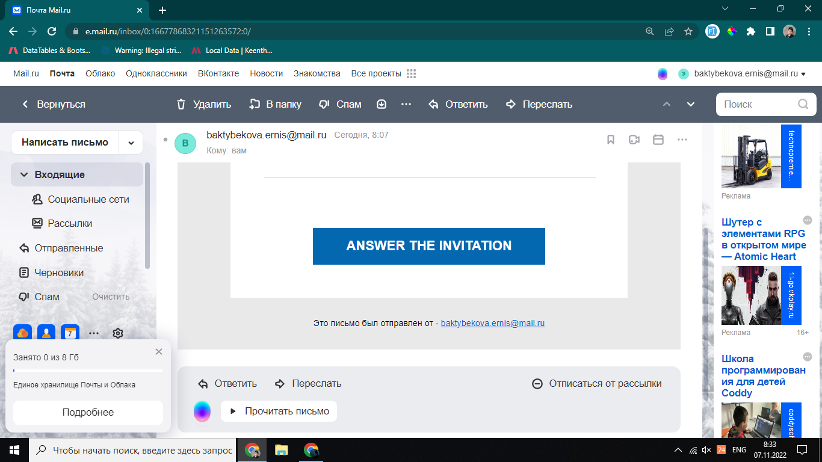

Потверждения приглашение для [sah4inc@gmail.com](mailto:sah4inc@gmail.com):

